Лабораторная работа №6

Задача об эпидемии

Демидова Екатерина Алексеевна

Содержание

# 1 Цель работы

Исследовать простейшую математическую модель эпидемии(SIR).

# 2 Задание

**Вариант 22**

На одном острове вспыхнула эпидемия. Известно, что из всех проживающих на острове () в момент начала эпидемии (t=0) число заболевших людей (являющихся распространителями инфекции) , А число здоровых людей с иммунитетом к болезни . Таким образом, число людей восприимчивых к болезни, но пока здоровых, в начальный момент времени . Постройте графики изменения числа особей в каждой из трех групп. Рассмотрите, как будет протекать эпидемия в случае:

1. если
2. если

# 3 Теоретическое введение

Компартментные модели — это очень общий метод моделирования. Их часто применяют для математического моделирования инфекционных заболеваний. Популяция распределяется по отсекам с метками, например S, I или R (восприимчивый, инфекционный или выздоровевший). Люди могут перемещаться между отсеками. [1].

Модель SIR — одна из самых простых секционных моделей, и многие модели являются производными от этой базовой формы. Модель состоит из трех отделений:

S: Число восприимчивых людей. Когда восприимчивый и заразный человек вступают в «инфекционный контакт», восприимчивый человек заражается болезнью и переходит в инфекционный отсек. I: Число заразных. Это лица, которые были инфицированы и способны заразить восприимчивых лиц. R: количество удаленных (и неуязвимых) или умерших особей. Это лица, которые были инфицированы и либо выздоровели от болезни и попали в удаленный отсек, либо умерли. Предполагается, что число смертей незначительно по отношению к общей численности населения. Этот отсек также можно назвать «восстановленным» или «устойчивым».

До того, как число заболевших не превышает критического значения , считаем, что все больные изолированы и не заражают здоровых. Когда , тогда инфицирование способны заражать восприимчивых к болезни особей.

Система SIR без динамики жизнедеятельности (рождения и смерти, иногда называемой демографией) может быть выражена следующей системой обыкновенных дифференциальных уравнений[2]:

где – численность восприимчивой популяции, – численность инфицированных, – численность удаленной популяции (в результате смерти или выздоровления), и — это сумма этих трёх, а и - это коэффициенты заболеваемости и выздоровления соответственно

# 4 Выполнение лабораторной работы

## 4.1 Программная реализация модели эпидемии

Зададим функцию для решения модели эпидемии. Возьмем интервал с начальными условиями , , I(0)=208$, ,R(0)=41 , , S(0)=N-I(0)- R(0) . Зададим функции для случаев если и если . Рассмотрим сначала реализацию в Julia. Зададим начальные условия и функции для двух случаев:

//Начальные условия и параметры  
  
R = 41  
I = 208  
N = 10800  
S = N-R-I  
p = [0.1, 0.05]  
u0 = [S,I,R]  
tspan=(0.0,200.0)  
  
//При I(0)>I*  
  
function sir!(du,u,p,t)  
 b,g = p  
 S, I, R = u  
 N = S+I+R  
 du[1] = -b*u[2]*u[1]/N  
 du[2] = b*u[2]*u[1]/N - g*u[2]  
 du[3] = g*u[2]  
end  
  
//При I(0)<I*  
  
function sir_0!(du,u,p,t)  
 b,g = p  
 du[1] = 0  
 du[2] = - g*u[2]  
 du[3] = g*u[2]  
end

Для задания проблемы используется функция ODEProblem, а для решения – численный метод Tsit5():

problem = ODEProblem(sir!,u0,tspan,p)  
solution = solve(problem, Tsit5())  
  
problem = ODEProblem(sir_0!,u0,tspan,p)  
solution = solve(problem, Tsit5())

Также зададим эту модель в OpenModelica. Модель для :

model lab6  
  
parameter Real N = 10800;  
parameter Real b = 0.1;  
parameter Real g = 0.05;  
  
Real S(start = N - 208 - 41);  
Real I(start = 208);  
Real R(start = 41);  
  
equation  
  
der(S) = -b*S*I/N;  
der(I) = b*S*I/N - g*I;  
der(R) = g*I;  
  
end lab6;

Модель случая :

model lab6  
  
parameter Real N = 10800;  
parameter Real b = 0.1;  
parameter Real g = 0.05;  
  
Real S(start = N - 208 - 41);  
Real I(start = 208);  
Real R(start = 41);  
  
equation  
  
der(S) = -b*S*I/N;  
der(I) = b*S*I/N - g*I;  
der(R) = g*I;  
  
end lab6;

## 4.2 Посмтроение графиков решений и их анализ

Посмотрим график изменения числа особей в каждой из трех групп при (рис. ??, ??):

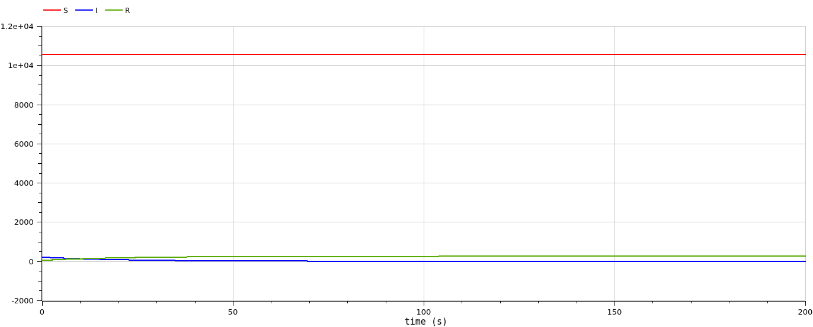

График изменения числа особей для случая . OpenModelica

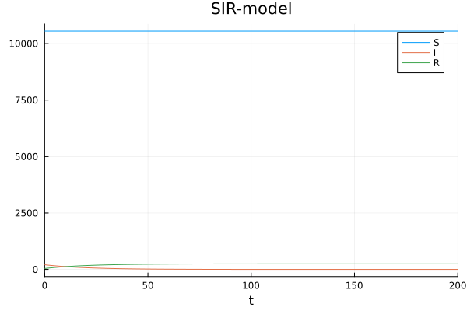

График изменения числа особей для случая . Julia

Графики решений, полученные с помощью OpenModelica и Julia идентичны. Можно увидеть, что число здоровых не изменяется, так как в этом случае все заражённые изолированы. При это заражённые выздоравливают и приобретают иммунитет.

Посмотрим график изменения числа особей в каждой из трех групп при (рис. ??, ??):

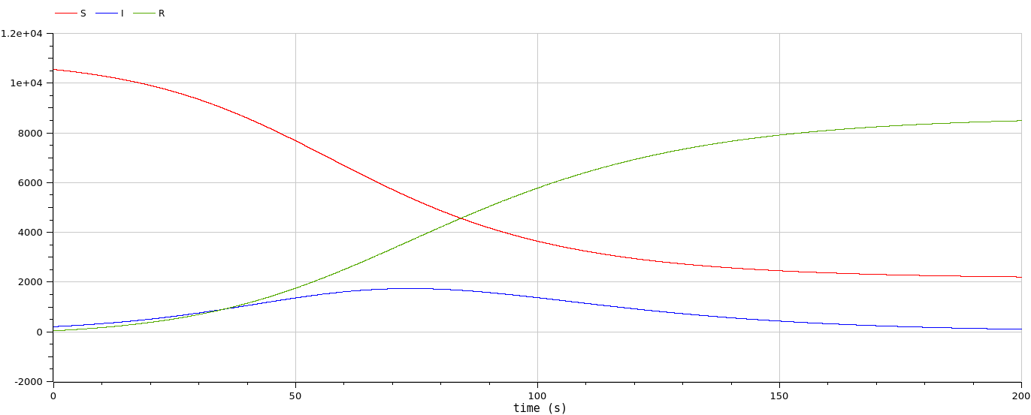

График изменения числа особей для случая . OpenModelica

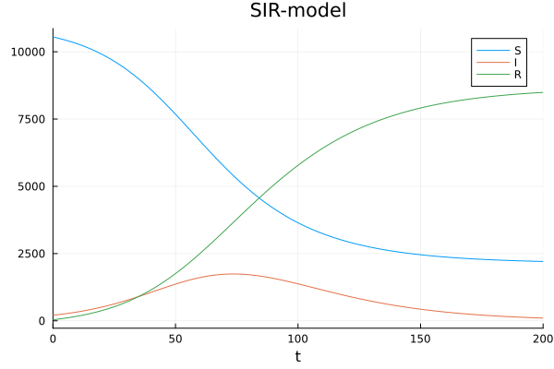

График изменения числа особей для случая . Julia

Графики решений, полученные с помощью OpenModelica и Julia также идентичны. Можно увидеть, что сначала количество зараженных увеличивает, как и количество приобретающих иммунитет, при этом уменьшается количество здоровых без иммунитета. Затем количество зараженных начинает уменьшаться, а другие две категории изменяются так же, как раньше, но медленнее.

# 5 Выводы

Построили математическую модель эпидемии.

# Список литературы

1. Compartmental models in epidemiology [Электронный ресурс]. Wikimedia Foundation, Inc., 2024. URL: <https://en.wikipedia.org/wiki/Compartmental_models_in_epidemiology>.

2. Жумартова Б.О., Ысмагул Р.С. ПРИМЕНЕНИЕ SIR МОДЕЛИ В МОДЕЛИРОВАНИИ ЭПИДЕМИЙ. Международный журнал гуманитарных и естественных наук, 2021. 258 с.